Guía de estudio Semana 4 - Ernesto Pocasangre Kreling - 2019084090

EL-5002 Modelos de Sistemas para Mecatrónica

1. Exprese las ecuaciones de Cauchy-Riemann en notación polar.
2. ¿Cómo se obtiene la derivada de una función compleja a partir de los resultados obtenidos en la demostración de las ecuaciones de Cauchy-Riemann y en su notación polar?

Primero se debe separar la parte real y la parte imaginaria de la función y comprobar que cumpla con las ecuaciones de Cauchy Riemann. Si es así, se deriva normalmente como los números naturales.

O bien, en notación polar:

1. Liste las reglas de diferenciación compleja.

Asumiendo que f(z), g(z) y h(z) son funciones analíticas.

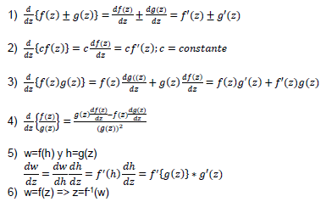

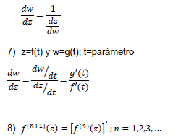

1. Para cada una de las siguientes funciones, probar si son derivables y, si lo son, determinar su posible derivada:

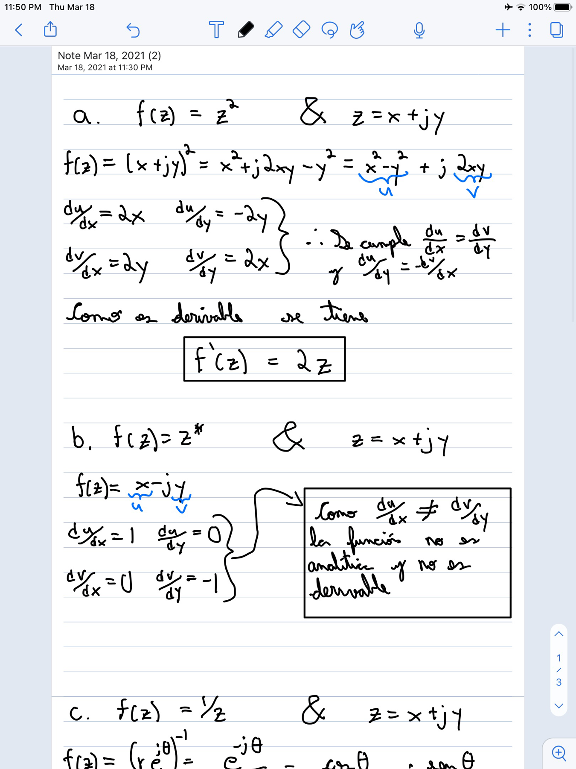

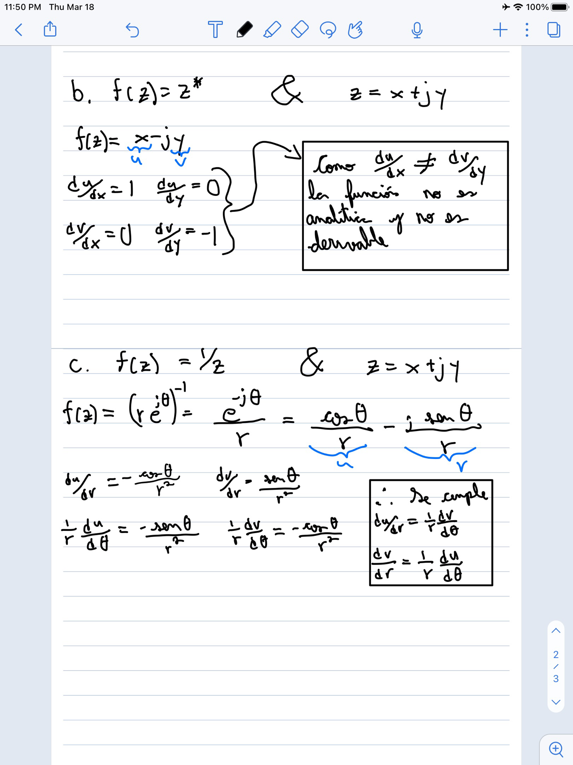

1. Demuestre el siguiente teorema: “Si 𝑓(𝑧) es analítica en una región R, entonces 𝑓’(𝑧), 𝑓’’(𝑧)…son también analíticas en R.”

Una función es analítica en un punto perteneciente a una región **R** si esta se puede expresar por medio de una serie de Taylor centrada en , de la forma:

La serie de Taylor corresponde a un caso especial de una serie de potencias, con los coeficientes:

Lo cual implica que debe ser infinitamente diferenciable, y dada esta condición, lleva a que sus derivadas deben ser también analíticas en **R**.

Es decir:

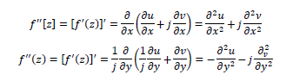

1. Defina lo que es un punto singular.

Un punto singular de una función de variable compleja es aquel punto del dominio de definición donde no es analítica. Esto se puede dar porque la función se indefine, se hace infinita, o su derivada adquiere diferentes valores dependiendo de la dirección de derivación.

1. Indique las características de las funciones conjugadas y las funciones armónicas

Un par de funciones de valor y variables reales u(x,y) y v(x,y) se denominan funciones conjugadas si satisfacen las ecuaciones de Cauchy-Riemann. Estas funciones son ortogonales en el sentido de que las curvas en el plano (x, y) definidas por u(x, y) =cte y v(x, y) =cte, forman siempre ángulos rectos entre sí.

Una función se denomina armónica si satisface la ecuación de Laplace:

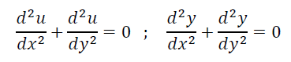

1. Compruebe que las funciones conjugadas satisfacen la propiedad de ortogonalidad.

𝑢(𝑥,𝑦)=𝑣(𝑥,𝑦)=𝑐𝑡𝑒 representan curvas de nivel, que siempre son ortogonales al gradiente de la superficie.

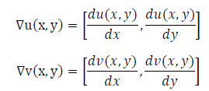

Utilizando las ecuaciones de Cauchy Riemann se obtiene que:



Ahora, el producto escalar de ambos gradientes es:

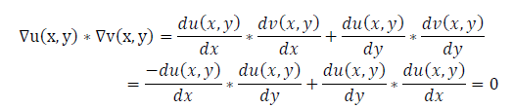

Lo que implica que los gradientes de u y v son ortogonales entre sí, que es equivalente a que las curvas de nivel son también ortogonales entre sí.

1. Dada 𝑢(𝑥, 𝑦) = 𝑥^2 – 𝑦^2 + 2𝑥 ; encuentre la función conjugada 𝑣(𝑥, 𝑦) tal que 𝑓(𝑧) = 𝑢 + 𝑗𝑣 es una función analítica de 𝑧 en todo el plano 𝑧.

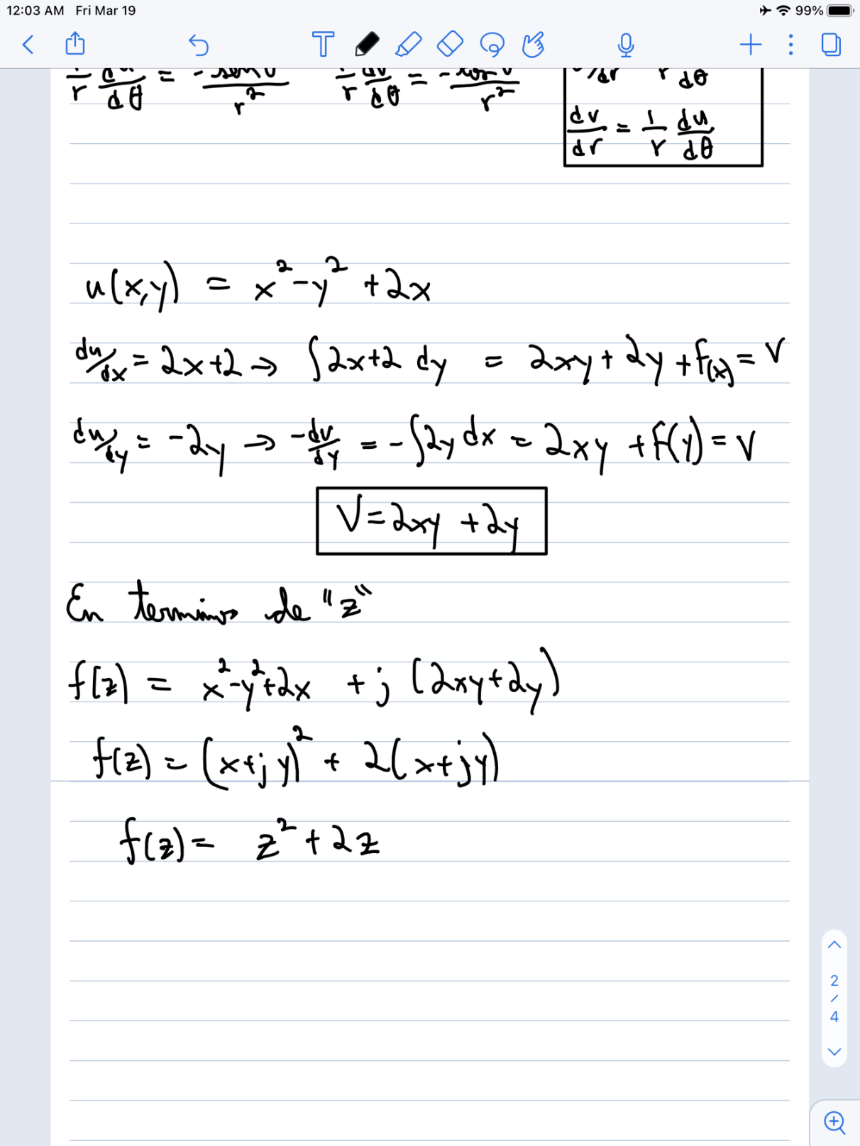

1. ¿Cuándo un mapeo es conforme? Encuentre dos ejemplos.

Un mapeo es conforme cuando el valor del ángulo formado entre dos curvas en z es el mismo en el plano w. Además, si f(t) es analítica, entonces el mapeo w=f(z) define un mapeo conforme excepto donde f’(z)=0.

Dos ejemplos de mapeo conforme sin los mapeos lineales y los mapeos bilineales.

1. Determine los puntos en los cuales el mapeo 𝑤 = 𝑧 + 1/z es conforme.

En un ejercicio anterior ya se comprobó que 1/z es analítica y derivable. Además para la ecuación f(z)=z se tiene que du/dx = dv/dy = 1 y du/dy = -dv/dx = 0. De esta manera debido a que es una suma de funciones la función de w es analítica y derivable por lo que se obtiene:

w’ = 1 – 1/z2

De esta manera, como w’ es igual a 0 para z = +-1, estos puntos son los únicos para los cuales el mapeo no es conforme.

1. Encuentre las partes real e imaginarias de las funciones

Verifique que sean analíticas y encuentre sus derivadas.

1. 𝑓(𝑧) = 𝑧^2 + 𝑒^(2z)

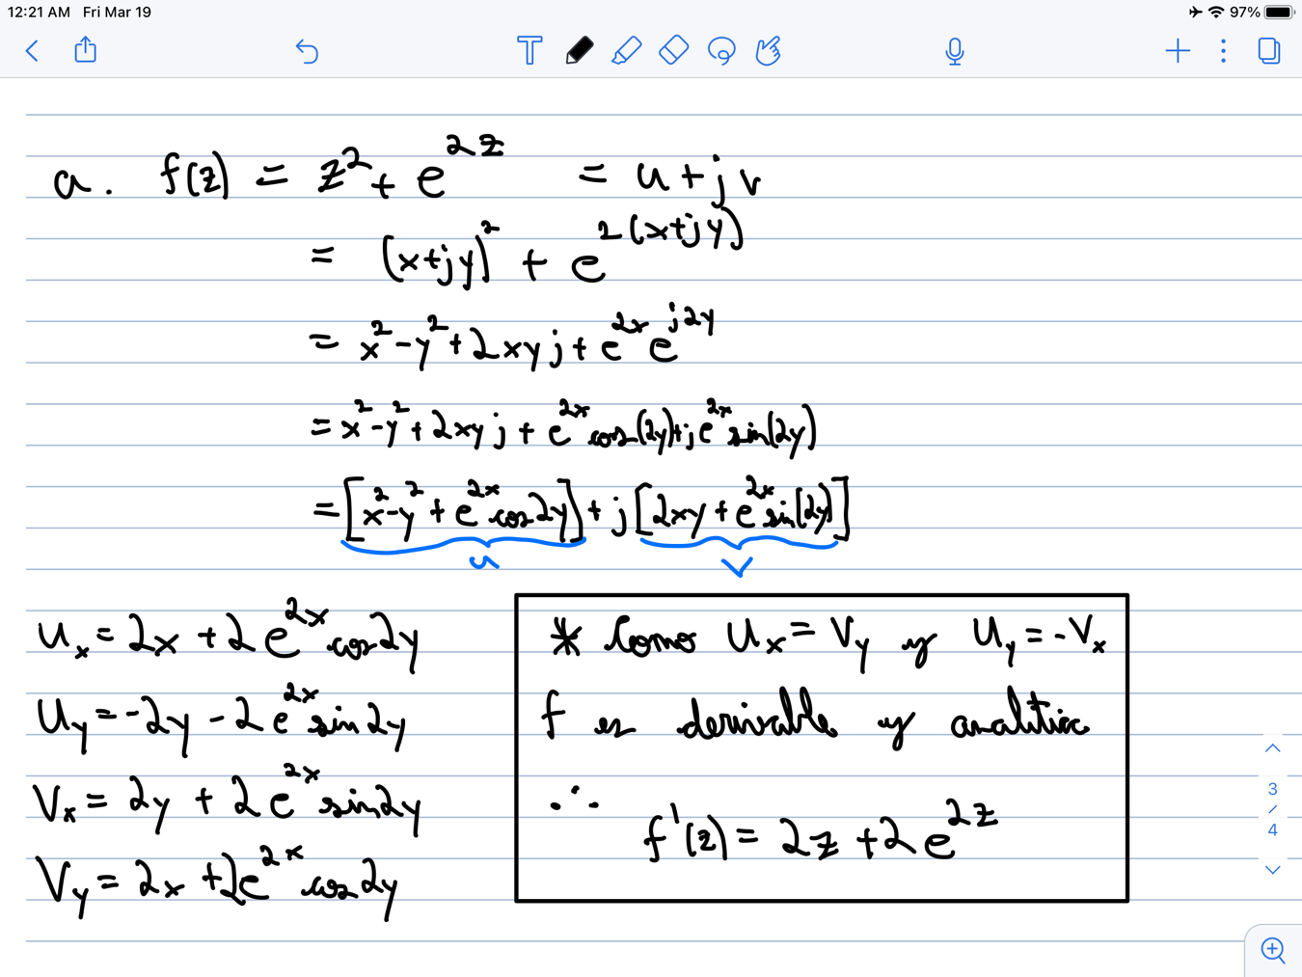

1. 𝑓(𝑧) = 𝑠𝑒𝑛 2𝑧

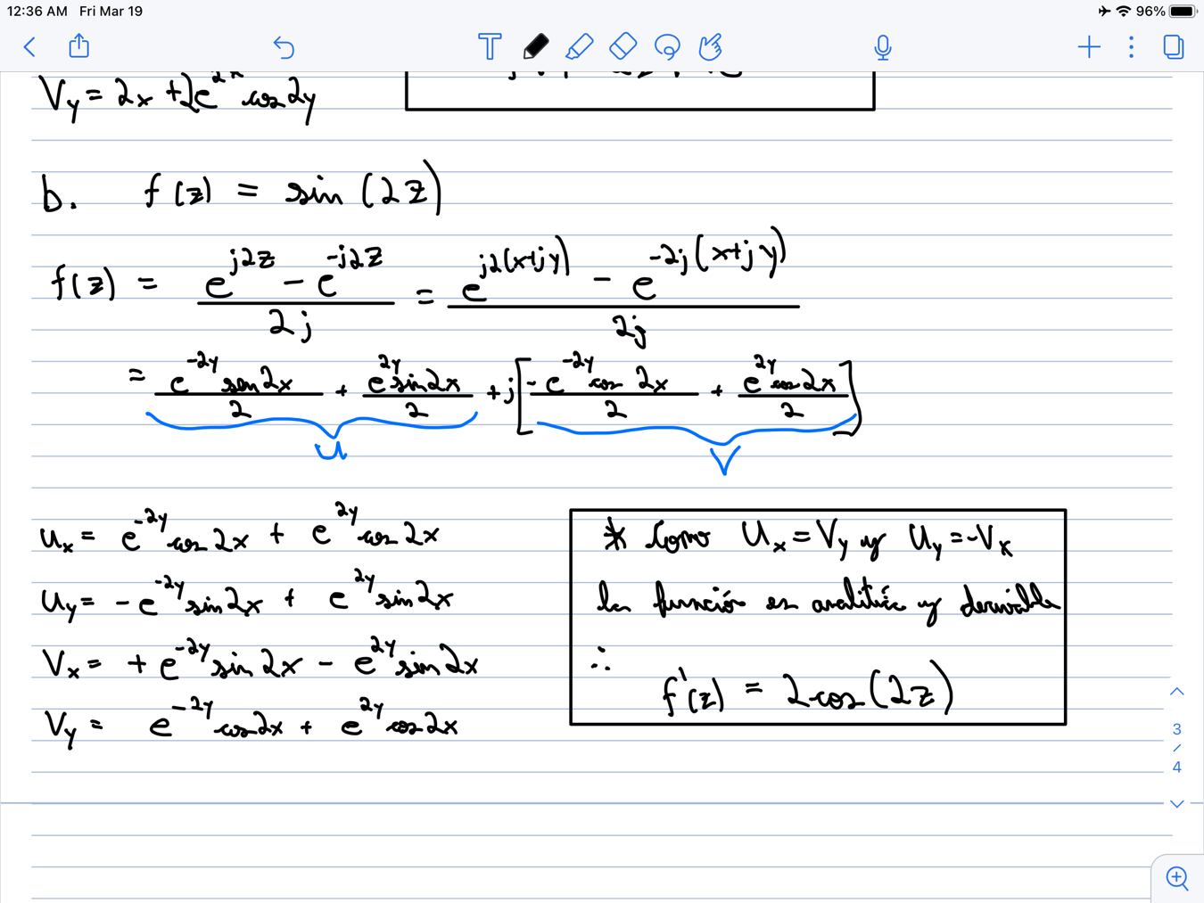

1. Revisar series de potencia y su convergencia en variable real.



1. ¿Cómo se define una serie de potencias de variable compleja centrada en 𝑧0?



1. ¿Cómo se trata la convergencia o divergencia de una serie de potencias compleja?



1. Establezca el criterio de la razón de D’Alambert para determinar el radio de convergencia de una serie de potencias.



1. Indique paso a paso como se realiza la expansión de una función f(z) racional en serie de potencias en los casos:

a. La región de convergencia (ROC) es el interior de un círculo

b. La región de convergencia (ROC) es el exterior de un círculo

18. Determine la serie de potencias que representa a la función 𝑓(𝑧) = 1/(z-3) en las siguientes regiones:

